**Календарное планирование**

**в подготовительной группе «Медвежата»**

**Апрель**

**Задачи:**

* Формирование у детей обобщенных представлений о весне, приспособленности растений и животных к изменениям в природе.
* Расширение знаний о характерных признаках весны; о прилете птиц; о связи между явлениями живой и неживой природы и сезонными видами труда; о весенних изменениях в природе.

**4 неделя** (20.04.2020 – 24.04.2020)

20.04.2020 ‒ Понедельник

**Развитие речи.** Чтение сказки Г.Х. Андерсена «Свинопас».

**Изобразительная деятельность.** Рисование на тему «Субботник». Учим детей отображать в рисунке труд людей: положение фигур, выполняющих ту или иную работу; разнообразие орудий труда.

**Физическая культура.** Игровое задание «По местам»

21.04.2020 ‒ Вторник

**ФЭМП.** Выполняем графический диктант.

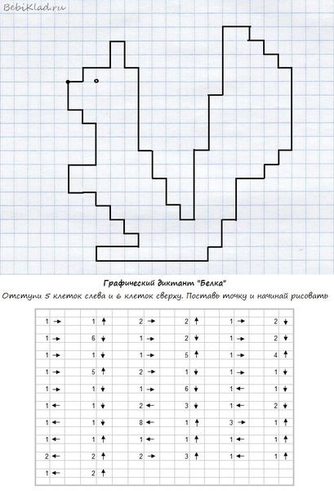

**Физическая культура.** Общеразвивающие упражнения.

**Познавательно-исследовательская деятельность.** «22 апреля – Международный день Земли». Расширяем представления о том, что Земля – наш общий дом. Уточнять знания о природно-климатических зонах нашей страны. Подвести к пониманию того, что жизнь человека зависит от окружающей среды – чистых воздуха, почвы и воды.

22.04.2020 – Среда

**Развитие речи.** Чтение сказки Г.Х. Андерсена «Новое платье короля».



**Изобразительная деятельность.** Аппликация по замыслу. Учить детей задумывать содержание аппликации, использовать разнообразные приемы вырезывания. Закреплять умение красиво располагать изображение на листе.

**Музыкальная деятельность.** Прослушать аудиозапись «Мир похож на цветной луг», муз. В. Шаинского, сл. М. Пляцковского. Продолжаем учить детей вслушиваться в музыку и слова песен. Обращать внимание на жанр, строение, содержание песен.

23.04.2020 ‒ Четверг

**ФЭМП.** Задание на развитие логики, мышления и внимания.

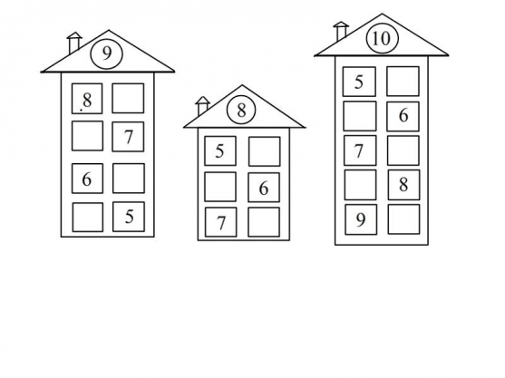

**Изобразительная деятельность.** Рисование «Весна». Закреплять умение рисовать по собственному замыслу, самостоятельно продумывать содержание, композицию рисунка, подбирать материал для рисования, доводить задуманное до конца.

**Физическая культура.** Игровые упражнения «Пройди – не задень».

24.04.2020 ‒ Пятница

**Познавательно-исследовательская деятельность.** «22 апреля – Международный день Земли». Расширяем представления о том, что Земля – наш общий дом. Уточнять знания о природно-климатических зонах нашей страны. Подвести к пониманию того, что жизнь человека зависит от окружающей среды – чистых воздуха, почвы и воды.

**Музыкальная деятельность.** Прослушать аудиозапись «Пропала собака», муз. В. Шаинского, сл. А. Ламм. Учим детей чувствовать характер музыки.